Vanuit de bewonersraad

In Memoriam
mevrouw Scarlett Houtman
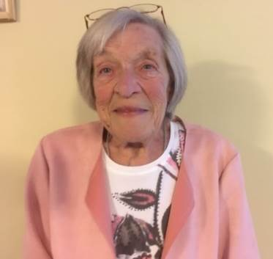
Het overlijden van Kaja Houtman heeft ons zeer geraakt. Zij was bijna drie jaar lang lid van de bewonersraad van Spathodea (sinds oktober 2019). We hebben haar leren kennen als een pittige dame die goed opkwam voor de belangen van onze bewoners. Ze had een uitgesproken mening die ze niet onder stoelen of banken stak en kon soms fel uit de hoek komen, maar altijd oprecht en recht uit het hart. Daarbij was ze een warm, meelevend en
enthousiast mens. We gaan haar erg missen.

Kaarten
Mevrouw Kaja Houtman zorgde afgelopen tijd ook voor een kaartje bij verjaardagen.
Het zou fijn zijn als iemand dat kan overnemen . Een kaartje kan veel vreugde geven
en zorgt voor onderlinge verbinding.
Mocht u dit willen doen, kunt u dat aan ons doorgeven.

Bewonersraad
Enige tijd geleden werd de cliëntenraad samengevoegd met de bewonerscommissie.
Zo konden we de belangen bundelen en u informeren vanuit één raad.
Vanuit de huurders onderhoudt dhr. Theo Speulman, als enige lid van de bewonerscommissie, de contacten met de afdeling Vastgoed van Charim. Omdat er geen leden meer bijkwamen van bewoners die huren, is de bewonerscommissie officieel opgeheven. We kunnen echter als bewonersraad zo nodig contact zoeken met Vastgoed, zodat we ook de vragen van de huurders onder u kunnen blijven beantwoorden.

Enquête
Enige tijd geleden ontvingen contactpersonen, medewerkers en bewonersraadleden, een enquête van Waardigheid en Trots op locatie. Op 4 Oktober zal deze vragenlijst worden besproken. Daar zijn 2 afgevaardigden van de bewonersraad bij aanwezig .

Dringend beroep!
Om u te kunnen blijven informeren en van dienst te zijn, hebben we dringend leden nodig. Wilt u als bewoner, familie of mantelzorger ons helpen een stem te zijn voor degenen die dat niet meer kunnen, meld u zich dan alstublieft aan bij één van de onderstaande personen.

Wilt u of kent u iemand die de hamer wil oppakken?
Onze tijdelijke voorzitter is Mw. Karien Guldemond-de Haas.
Weet u iemand die deze taak wil overnemen, aarzel niet om hem of haar te vragen. U kunt contact opnemen met:
- Mw. Bineke Glas (ondersteuner van de bewonersraad), tel.: 06-83066318, e-mail: clientenraad-spathodea@zorggroepcharim.nl.

Heeft u een tip of idee?
Graag horen wij wat er leeft onder de bewoners. Soms zijn het juist de kleine dingen die het leven wat gemakkelijker en aangenamer maken. Is er iets waarvoor u aandacht wilt vragen? Laat ons dat vooral weten!

Wij houden geen spreekuur meer. Wel komt er regelmatig iemand vanuit de bewonersraad naar het borreluurtje op vrijdagmiddag.
Ook kunt u elk van ons dagelijks rechtstreeks benaderen met uw vragen, tips en signalen.
- Dhr. Theo Speulman, app. 10;
- Mw. Hannie Habermehl-Zandvliet, tel.: 0343-518551, e-mail: hanniezandvliet@live.nl;
- Mw. Karien de Haas, tel. 06-55562933, e-mail: mguldemond@ziggo.nl
- Mw. Bineke Glas is de ondersteuner van de bewonersraad, tel.: 06-83066318, e-mail: clientenraad-spathodea@zorggroepcharim.nl.

Hannie Habermehl-Zandvliet

